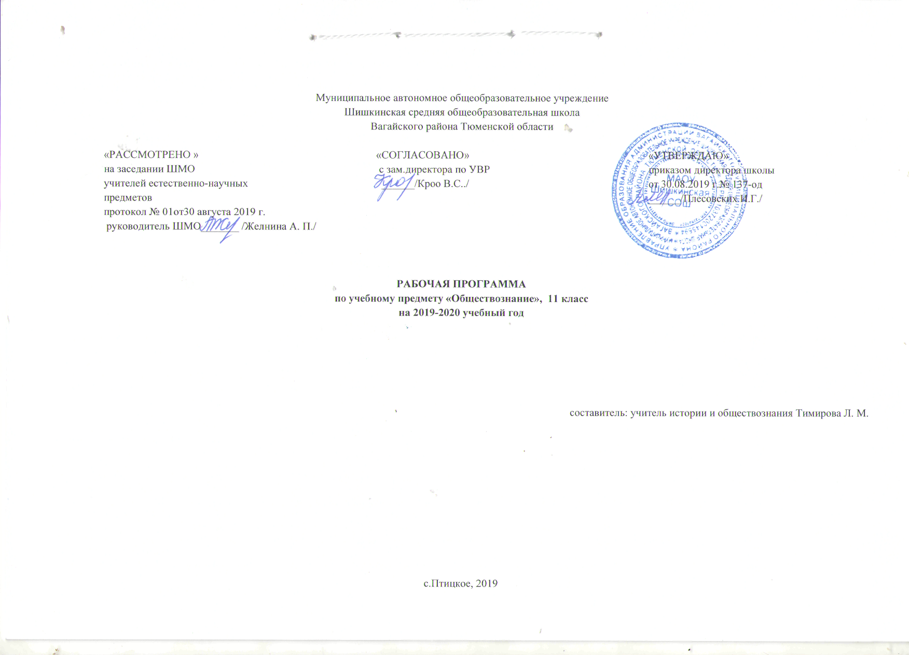

1. Пояснительная записка.
Рабочая программа по обществознанию для 11 класса составлена на основе:
- Закона Российской Федерации «Об образовании в Российской Федерации» от 29.12.2012 № 273(в редакции от 26.07.2019);
- Приказа Минобразования России от 05.03.2004 № 1089 «Об утверждении федерального компонента государственных образовательных стандартов начального общего, основного общего и среднего (полного) общего образования» (в редакции от 07.06.2017);
- Примерной программы основного общего образования по обществознанию.
-Учебного плана среднего общего образования Муниципального автономного общеобразовательного учреждения Шишкинской средней общеобразовательной школы Вагайского района Тюменской области;
- Авторской программы Кравченко А.И. Обществознание. Программа курса для 8-11 классов общеобразовательных учреждений. М.: «Русское слово», 2011
.
Количество часов в год: 68; Количество часов в неделю: 2
Содержание среднего (полного) общего образования на базовом уровне по «Обществознанию» представляет собой комплекс знаний, отражающих основные объекты изучения: общество в целом, человек в обществе, познание, экономическая сфера, социальные отношения, политика, духовно-нравственная сфера, право. Все означенные компоненты содержания взаимосвязаны, как связаны и взаимодействуют друг с другом изучаемые объекты. Помимо знаний, в содержание курса входят: социальные навыки, умения, ключевые компетентности, совокупность моральных норм и принципов поведения людей по отношению к обществу и другим людям; правовые нормы, регулирующие отношения людей во всех областях жизни общества; система гуманистических и демократических ценностей.
Содержание курса на базовом уровне обеспечивает преемственность по отношению к основной школе путем углубленного изучения некоторых социальных объектов, рассмотренных ранее. Наряду с этим, вводятся ряд новых, более сложных вопросов, понимание которых необходимо современному человеку. Освоение нового содержания осуществляется с опорой на межпредметные связи с курсами истории, географии, литературы и др.
Основная задача данного курса обществознания – вооружить учащихся такими знаниями об обществе и людях, которые позволят им в недалеком будущем улучшить среду обитания, сделать более совершенным мир человеческих взаимоотношений.
Цели данного курса:
- ознакомить учащихся с основными представлениями по различным вопросам общ0ествознания, сложившимися в мировой культуре, не ограничиваясь как узким подходом в рассмотрении социальных процессов, так и рамками какой-либо идеологии; применять проблемный метод обучения.
- сформировать представления о сферах общества: экономической, политической, социальной, духовно
- соблюдать разумный баланс в содержании курса между теорией и ее практическим преломлением; активизировать внимание учащихся на том, что может пригодиться в обычной, повседневной жизни гражданина, работника, члена семьи;
- стремиться по возможности уходить от абстрактных рассуждений по проблемам развития общества, культуры, человеческих взаимоотношений, раскрывать их на материале отечественной истории и культуры; рассматривать патриотические взгляды и чувства как одну из составных частей национальной идеи.
Курс способствует интеллектуальному развитию учащихся, гуманизации личности, формированию жизненной стратегии личности подростка, развитию познавательных способностей учащихся.
Задачи курса:
- Формирование гражданского патриотизма.
- Формирование навыков умения самостоятельного добывания учащимися знаний.
- Формирования умения общаться, дискутировать, анализировать и делать выводы и обобщения.
- Адаптация учащихся к требованиям, учебным технологиям высшей школы.
- Подготовка учащихся к успешной сдаче выпускных экзаменов.
. Учебно-методический комплект для:
- Кравченко А.И. , Певцова Е.А., Обществознание. Учебник для 11 класса. – М.: ООО «ТИД «Русское слово - РС», 2009 г.
- Кравченко А.И. Задачник по обществознанию 10-11 классы.
- Лазебникова А.Ю. Обществознание. ЕГЭ 2009. Типовые тестовые задания – М.: «Экзамен», 2009.
Методическая литература:
- Певцова Е.А. Обществознание: Книга для учителя. Методическое пособие к учебнику А.И Кравченко «Обществознание 10-11 класс»
- Агафонов С.В. Схемы по обществознанию 10-11 класс (к учебникам А.И.Кравченко).
- Книга для учителя «Обществознание. Глобальный мир в 21 веке» под ред. Л.В.Полякова. М. Русское слово, 2009.
- Методическое пособие по курсу «Обществознание. Глобальный мир в 21 веке» авторы: Л.В.Поляков, А.Н.Иоффе. М. Русское слово, 2008.
Дополнительная литература:
- Кишенкова О.В. Сборник тестовых заданий для тематического и итогового контроля. Обществознание. Основная школа – М.: «Интеллект - центр», 2006.
- Мировая художественная культура 10-11 класс. М. «Русское слово», 2009.
Общеучебные умения, навыки и способы деятельности:
- определение сущностных характеристик изучаемого объекта, сравнение, сопоставление, оценка и классификация объектов по указанным критериям;
- объяснение изученных положений на предлагаемых конкретных примерах;
- решение познавательных и практических задач, отражающих типичные социальные ситуации;
- умение обосновывать суждения, давать определения, приводить доказательства (в том числе от противного);
- поиск нужной информации по заданной теме в источниках различного типа и извлечение необходимой информации из источников, созданных в различных знаковых системах (текст, таблица, график, диаграмма, аудиовизуальный ряд и др.). Отделение основной информации от второстепенной, критическое оценивание достоверности полученной информации, передача содержания информации адекватно поставленной цели (сжато, полно, выборочно);
- выбор вида чтения в соответствии с поставленной целью (ознакомительное, просмотровое, поисковое и др.);
- работа с текстами различных стилей, понимание их специфики; адекватное восприятие языка средств массовой информации;
- самостоятельное создание алгоритмов познавательной деятельности для решения задач творческого и поискового характера;
- участие в проектной деятельности, владение приемами исследовательской деятельности, элементарными умениями прогноза (умение отвечать на вопрос: «Что произойдет, если...»);
- формулирование полученных результатов;
- создание собственных произведений, идеальных моделей социальных объектов, процессов, явлений, в том числе с использованием мультимедийных технологий;
- пользования мультимедийными ресурсами и компьютерными технологиями для обработки, передачи, систематизации информации, создания баз данных, презентации результатов познавательной и практической деятельности;
- владение основными видами публичных выступлений (высказывания, монолог, дискуссия, полемика), следование этическим нормам и правилам ведения диалога (диспута).
Программа призвана помочь осуществлению выпускниками осознанного выбора путей продолжения образования или будущей профессиональной деятельности.

2. Учебно-тематический план:

Название раздела | Кол-во  часов | Из них контрольные  работы и проекты
Закон и право | 16 | 1
Социальная система общества | 10 | 1
Взаимодействие людей в обществе | 20 | 2
Культура и духовная жизнь | 14 | 1
Внутренний мир и социализация человека | 6 | -
Итоговое повторение | 2 | 2
Итого: | 68 | 7

3. Содержание рабочей программы.
Раздел 1. Закон и право (16 ч).
Происхождение государства и права. Понятие государства. Признаки и функции государства. Правовое государство. Основы конституционного строя. Федеративное устройство России. Президент Российской Федерации. Федеральное Собрание Российской Федерации. Правительство Российской Федерации. Судебная власть. Прокуратура. Местное самоуправление. Права, свободы и обязанности человека и гражданина. Международные договоры о правах человека. Гражданские права. Политические права. Экономические, социальные и культурные права. Права ребёнка. Отдельные нормы права. Юридическая ответственность. Освобождение от уголовной ответственности. Трудовые права российских граждан. Семья и брак.
Раздел 2. Социальная система общества (10 ч).
Социальная стратификация. Исторические типы стратификации. Социальная мобильность. Функции семьи. Как добиться успеха в бизнесе и личной жизни.
Раздел 3. Взаимодействие людей в обществе (14 ч).
Что такое общество. Основные институты социальной сферы. Социальная стратификация и социальное расслоение. Социальное взаимодействие. Формы социального взаимодействия. Конфликт и протестное поведение. Социальный контроль. Отклоняющееся и противоправное поведение. Проблемы и противоречия в поведении человека в обществе.
Раздел 5. Культура и духовная жизнь (14ч).
Этническая основа культуры. Нравственные чувства и моральное поведение. Нравственные категории и добродетели. Счастье, удовольствие, гедонизм. Справедливость и равенство. Актуальные проблемы духовной жизни человека. Особенности культуры и культурного взаимодействия. Формы культуры, их особенности
Раздел 6. Внутренний мир и социализация человека (12 ч).
Структура человеческой психики. Элементы человеческой психики и сознания. Влияние общества на личность. Проблемы социализации человека. Средства массовой информации: между властью и гражданским обществом. Информационное общество: политическое и социальное своеобразие. Всемирная паутина информации. Общественное сознание и его формы. Российская государственность и российская цивилизация. Единство в разнообразии: особые пути к новому мироустройству. Западные теории мироустройства. Общественная значимость и личностный смысл образования. Право на благоприятную окружающую среду и способы его защиты. Правила приёма в образовательные учреждения профессионального образования. Международная защита прав человека в условиях мирного и военного времени. Особенности русской политической культуры. Политическая система современной России. Развитие гражданского общества в современной России.
Итоговое повторение (2 часа).

4. Календарно-тематическое планирование

Тема раздела/ количество часов | № урока п/п | Тема урока | Кол-во часов | Дата проведения
 |  |  |  | план | факт
Закон и право (16 часов). | 1 | Происхождение права. Правовые системы и источники права. | 1
 | 2 | Формы и структура права | 1
 | 3 | Право в системе социальных норм | 1
 | 4 | Система российского права. | 1
 | 5 | Гражданство РФ. | 1
 | 6 | Правосудие в современной России: судебная система. | 1
 | 7 | Правосудие в современной России: судебная система. | 1
 | 8 | Юридическая ответственность | 1
 | 9 | Виды юридической ответственности | 1
 | 10 | Юридическая ответственность | 1
 | 11 | Особенности уголовного процесса | 1
 | 12 | Частное право: предпринимательство и закон | 1
 | 13 | Частное право: Правоспособность и дееспособность. | 1
 | 14 | Частное право: трудовые и личные отношения. | 1
 | 15 | Поведение человека в правовой сфере | 1
 | 16 | Закон и право | 1
Социальная система общества (10) часов | 17 | Социальная стратификация. Исторические типы стратификации | 1
 | 18 | Современные типы стратификации | 1
 | 19 | Социальная мобильность | 1
 | 20 | Социальная мобильность | 1
 | 21 | Социальная мобильность | 1
 | 22 | Молодежь как социальная группа. | 1
 | 23 | Семья и брак. Функции семьи | 1
 | 24 | Демографическая политика. | 1
 | 25 | Как добиться успеха в бизнесе и личной жизни на различных ступенях стратификации | 1
 | 26 | Социальная система общества | 1
Взаимодействие людей в обществе (14 ч) | 27 | Социальное взаимодействие | 1
 | 28 | Деятельность и поведение | 1
 | 29 | Социальное взаимодействие как основа социальных явлений | 1
 | 30 | Конфликт и пути его разрешения. | 1
 | 31 | Протестное поведение | 1
 | 32 | Социальные движения. | 1
 | 33 | Социальный контроль | 1
 | 34 | Формы социального контроля. | 1
 | 35 | Социальный контроль как элемент социального управления | 1
 | 36 | Отклоняющееся и противоправное поведение | 1
 | 37 | Борьба с девиациями. | 1
 | 38 | Отклоняющееся и противоправное поведение как массовое явление | 1
 | 39 | Семинар: Проблемы и противоречия в поведении человека в обществе. | 1
 | 40 | Взаимодействие людей в обществе | 1
Культура и духовная жизнь (14 часов). | 41 | Что такое культура. | 1
 | 42 | Этическая основа культуры | 1
 | 43 | Этическая основа культуры | 1
 | 44 | Нравственные чувства и моральное поведение | 1
 | 45 | Компромиссы и конфликты в сфере морального поведения. | 1
 | 46 | Мораль как система взаимных обязанностей | 1
 | 47 | Система нравственных категорий | 1
 | 48 | Нравственные категории и добродетели | 1
 | 49 | Счастье, удовольствие, гедонизм | 1
 | 50 | Счастье, удовольствие, гедонизм | 1
 | 51 | Справедливость и равенство | 1
 | 52 | Религии мира | 1
 | 53 | Проблемы духовной жизни человека и общества. | 1
 | 54 | Культура и духовная жизнь | 1
Внутренний мир и социализация человека. (12 часов) | 55 | Человеческая психика | 1
 | 56 | Структура человеческой психики | 1
 | 57 | Структура психики в зеркале психоанализа | 1
 | 58 | Элементы человеческой психики и сознания | 1
 | 59 | Элементы человеческой психики и сознания | 1
 | 60 | Влияние общества на личность | 1
 | 61 | Влияние общества на личность | 1
 | 62 | Проблемы социализации человека | 1
 | 63 | Проблемы социализации человека | 1
 | 64 | Актуальные проблемы современного общества | 1
 | 65 | Актуальные проблемы современного общества | 1
 | 66 | Актуальные проблемы современного общества | 1
Итоговое повторение (2 ч) | 67 | Подготовка к ЕГЭ. | 1
 | 68 | Подготовка к ЕГЭ. | 1

5. ТРЕБОВАНИЯ К УРОВНЮ ПОДГОТОВКИ ВЫПУСКНИКОВ
В результате изучения обществознания (включая экономику и право) ученик должен
Знать/понимать
- социальные свойства человека, его взаимодействие с другими людьми;
- сущность общества как формы совместной деятельности людей;
- характерные черты и признаки основных сфер жизни общества;
- содержание и значение социальных норм, регулирующих общественные отношения.
Уметь
- описывать основные социальные объекты, выделяя их существенные признаки; человека как социально-деятельное существо; основные социальные роли;
- сравнивать социальные объекты, суждения об обществе и человеке, выявлять их общие черты и различия;
- объяснять взаимосвязи изученных социальных объектов (включая взаимодействия человека и общества, общества и природы, сфер общественной жизни);
- приводить примеры социальных объектов определенного типа, социальных отношений; ситуаций, регулируемых различными видами социальных норм; деятельности людей в различных сферах;
- оценивать поведение людей с точки зрения социальных норм, экономической рациональности;
- решать познавательные и практические задачи в рамках изученного материала, отражающие типичные ситуации в различных сферах деятельности человека
- осуществлять поиск социальной информации по заданной теме из различных ее носителей (материалы СМИ, учебный текст и другие адаптированные источники); различать в социальной информации факты и мнения;
- самостоятельно составлять простейшие виды правовых документов (записки, заявления, справки и т.п.).
Использовать приобретенные знания и умения в практической деятельности и повседневной жизни для:
- полноценного выполнения типичных для подростка социальных ролей;
- общей ориентации в актуальных общественных событиях и процессах;
- нравственной и правовой оценки конкретных поступков людей;
- реализации и защиты прав человека и гражданина, осознанного выполнения гражданских обязанностей
- первичного анализа и использования социальной информации;
- сознательного неприятия антиобщественного поведения.

